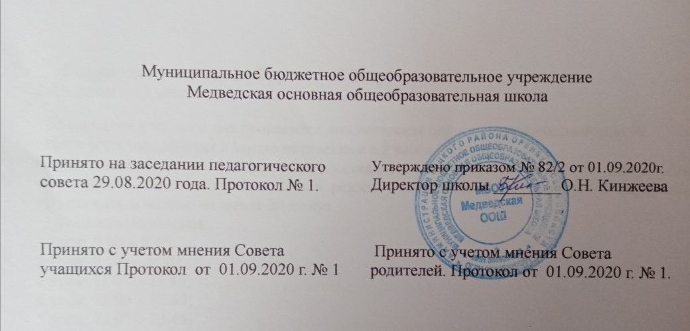

ПОЛОЖЕНИЕ
о режиме занятий МБОУ Медведская ООШ
1 . Общие положения

1. Настоящее Положение разработано в соответствии с ст. 30 №273-Ф3 Сан.Пин 2.4.2 1780-10.
2. Положение регулирует режим организации образовательного процесса и регламентирует режим занятий обучающихся.
3. Данное Положение обязательно для исполнения всеми обучающимися Школы и их родителями (законными представителями), обеспечивающими получение обучающимися общего образования.
2. Режим образовательного процесса

Учебный год начинается 1 сентября. Если этот день приходится на выходной день, то в этом случае учебный год начинается в первый следующий за ним рабочий день.
Продолжительность учебного года составляет не менее 34 недель без учёта государственной (итоговой) аттестации, в первом классе - 33 недели.
Учебный год составляют учебные периоды - четверти. Количество четвертей- 4.
В ходе обучения после каждого учебного периода следуют каникулы (четверти чередуются с каникулами).
Продолжительность учебного года, каникул, устанавливается календарным учебным графиком, утвержденным приказом директора Школы.
Обучение в Школе ведётся:
в 1 классе -по 5-ти дневной учебной неделе;
во 2-9 классах -по 6-ти дневной учебной неделе.
Продолжительность урока во 2- 9– х классах составляет 45 минут.
В соответстствии с требованиями СанПиН 2.4.2.2821-10 для облегчения процесса адаптации детей к требованиям общеобразовательного учреждения в 1-х классах рекомендуется ступенчатый метод постепенного наращивания учебной нагрузки: 1 класс – сентябрь, октябрь – по 3 урока по 35 минут, в ноябре-декабре – по 4 урока по 35 минут; январь-май – по 4 урока по – 40минут,
Динамическая пауза после 2 урока – 40 минут
2-4 классы – 45 минут
В середине учебного дня проводится динамическая пауза продолжительностью 40 минут. Учебные занятия в школе начинаются в 9 часов 00 минут.
После каждого урока учащимся предоставляется перерыв не менее 10 минут. Для организации питания обучающихся в режим учебных занятий вносятся 2 перемены, продолжительностью не менее 20 минут
Расписание звонков:
1 урок: 9.00 – 9.45;
2 урок: 9.55 – 10.40;
3 урок: 11.00 – 11.45;
4 урок: 12.00 – 12.45;
5 урок: 13.00 – 13.45;
6 урок: 13.55 – 14.40;
7 урок: 14.45 – 15.30.

Горячее питание обучающихся осуществляется в соответствии с расписанием, утверждаемым на каждый учебный период директором Школы.
Величина недельной учебной нагрузки (количество учебных занятий), реализуемая через урочную деятельность, определяется в соответствии с санитарными нормами и правилами:
Максимально допустимая недельная нагрузка в академических часах
Классы | 6-дневная учебная неделя не более | 5-дневная учебная неделя не более
1 |  | 21
2 | 26
3 | 26
4 | 26
5 | 32
6 | 33
7 | 35
8-9 | 36

Учебная неделя нагрузка распределяется равномерно в течение учебной недели, при этом обьем максимально допустимой нагрузки в течение дня составляет:
- Для обучающихся 1-х классов не более 4 уроков и 1 день в неделю- не более 5 уроков за счет урока физической культуры;
- Для обучающихся 2-4-х классов не более 5 уроков, и один раз в неделю 6 уроков за счет урока физической культуры при 6-дневной учебной неделе;
- Для обучающихся 5-6-х классов не более 6 уроков;
- Для обучающихся 7-9-х классов не более 7 уроков;
Расписание уроков составляется в соответствии с гигиеническими требованиями к расписанию уроков, с учетом умственной работоспособности обучающихся в течение дня и недели.

В начальных классах плотность учебной работы обучающихся на уроках по основным предметам не должна превышать 80%. С целью профилактики утомления, нарушения осанки, зрения обучающихся на уроках проводятся физкультминутки и гимнастика для глаз при обучении письму, чтению, математике.
При составлении расписания уроков чередуются различные по сложности предметы в течение дня и недели: для обучающихся 1 ступени основные предметы (математика, русский и иностранный язык, окружающий мир, информатика) чередуются с уроками музыки, изобразительного искусства, технологии, физкультуры, а для обучающихся 2 и 3 ступени обучения – предметы естественно-математического и гуманитарного циклов.
Для обучающихся 1-х классов наиболее сложные предметы проводятся на 2 уроке; 2-4 классов – 2-3 уроках; для обучающихся 5-9 классов на 2-4 уроках.

В течение учебного дня не следует проводить более двух контрольных работ. Контрольные работы рекомендуется проводить на 2-4 уроках.

3. Режим каникулярного времени
Продолжительность каникул в течение учебного года составляет не менее 30 календарных дней.
Продолжительность летних каникул составляет не менее 12 недель.
Для обучающихся в первом классе устанавливаются в течение года дополнительные недельные каникулы.

4. Режим внеурочной деятельности
Режим внеурочной деятельности регламентируется расписанием работы кружков, секций, детских общественных объединений.
Время проведения экскурсий, походов, выходов с детьми на внеклассные мероприятия устанавливается в соответствии с календарно-тематическим планированием и планом воспитательной работы. Выход за пределы школы разрешается только после издания соответствующего приказа директора школы. Ответственность за жизнь и здоровье обучающихся при проведении подобных мероприятий несет учитель, который назначен приказом директора.
Факультативные, групповые, индивидуальные занятия, занятия объединений дополнительного образования начинаются не ранее, чем через 45 минут после окончания уроков.
Часы факультативных, групповых и индивидуальных занятий входят в объем максимально допустимой аудиторной нагрузки.
При проведении внеурочных занятий продолжительностью более 1 академического часа организуются перемены – 10 минут для отдыха со сменой вида деятельности

5. Режим занятий физической культуры на свежем воздухе, вне помещения
(Нормы температуры наружного воздуха)

Возраст детей | Безветренная погода | Ветер до 5 м/сек | Ветер от 5 до 10 м/сек | Сильный ветер  (пурга)
7-11 лет | -15 градусов | До -10 градусов | До -7 градусов | Занятия не проводятся
12-13 лет | -17 градусов | До -13 градусов | До -10 градусов | Занятия не проводятся
14-15 лет | -20 градусов | До -17 градусов | До -12 градусов | Занятия не проводятся

6. Режим выполнения домашних заданий
Объем домашних заданий (по всем предметам) должен быть таким, чтобы затраты времени на его выполнение не превышал (в астрономических часах):
Во 2-3 классах – 1,5 ч.;
В 4-5 классах – 2 ч.,
В 6-8 классах – 2,5 ч.,
В 9- классе – до 3,5 ч.
7. Режим работы в актированные дни
Во избежание несчастных случае, связанных с пребыванием учащихся на открытом воздухе при низких температурах воздуха, считать актированным учебный день при температуре воздуха:
1-4 классов: без ветра -25 градусов С.
5-8 классов: без ветра – 28 градусов С.
9 класс: без ветра – 30- градусов С.
В актированный день деятельность Школы осуществляется в соответствии с утвержденным режимом работы, деятельность педагогических работников – в соответствии с установленной учебной нагрузкой, расписанием учебных занятий.
В период установления затяжных морозов администрация Школы имеет право изменить режим работы ( например: начало занятий с 11.00 ч.).
Питание обучающихся в актированные дни организуется в соответствии с расписанием.
Решение о возможности непосещения обучающимся Школы в актированный день принимают родители (законные представители).
В случае прихода обучающегося в Школу в актированный день учебные занятия посещаются им согласно расписанию.
В случае отсутствии обучающегося на учебных занятиях в актированный день, он самостоятельно выполняет задания, получая их от классного руководителя (учителя-предметника) в различной форме (СМС-сообщения, электронная почта), через дистанционное обучение.

